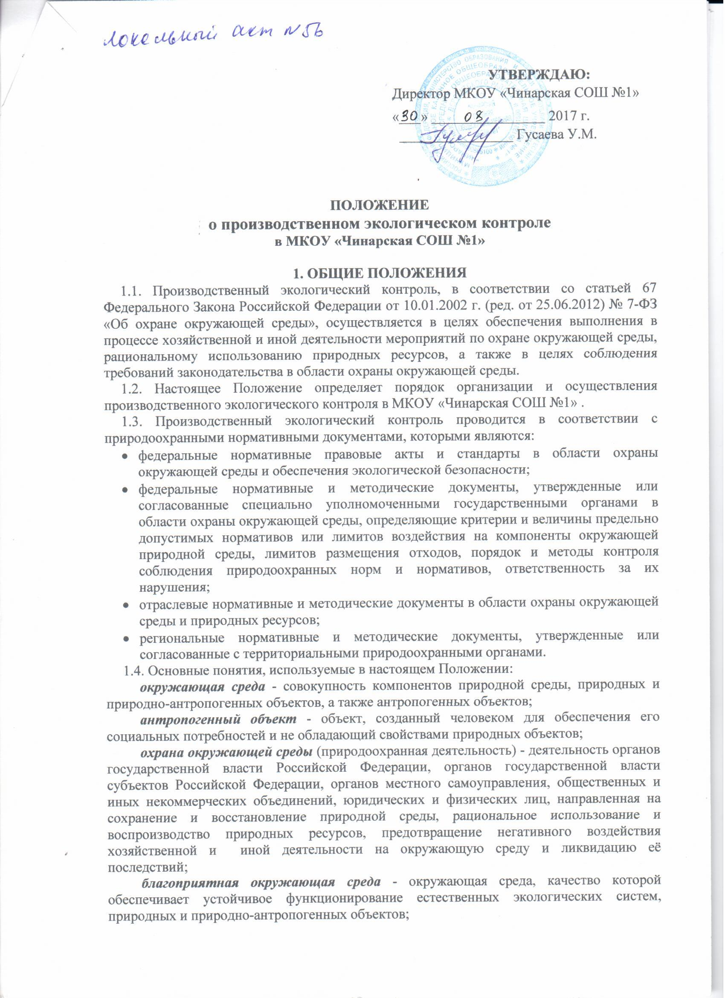нормативы в области охраны окружающей среды (природоохранные нормативы) - установленные нормативы качества окружающей среды и нормативы допустимого воздействия на неё, при соблюдении которых обеспечивается устойчивое функционирование естественных экологических систем и сохраняется биологическое разнообразие;
оценка воздействия на окружающую среду - вид деятельности по выявлению, анализу и учету прямых, косвенных и иных последствий воздействия на окружающую среду планируемой хозяйственной или иной деятельности в целях принятия решения о возможности или невозможности её осуществления;
мониторинг окружающей среды (экологический мониторинг) - комплексная система наблюдений за состоянием окружающей среды, оценки и прогноза изменений состояния окружающей среды под воздействием природных и антропогенных факторов;
требования в области охраны окружающей среды (природоохранные требования) - обязательные условия, ограничения или их совокупность, предъявляемые к хозяйственной и иной деятельности, установленные законами, иными правовыми актами, природоохранными нормативами, государственными стандартами и иными нормативными документами в области охраны окружающей среды;
вред окружающей среде - негативное изменение окружающей среды в результате её загрязнения, повлекшее за собой деградацию естественных экологических систем и истощение природных ресурсов.
1.5. Положение дополняется и изменяется по мере изменения законодательства, нормативной и методической документации в области охраны окружающей среды и экологического контроля.

2. ЦЕЛИ И ЗАДАЧИ ПРОИЗВОДСТВЕННОГО ЭКОЛОГИЧЕСКОГО КОНТРОЛЯ

2.1. Производственный экологический контроль осуществляется на территории МКОУ «Чинарская СОШ №1» с целью обеспечения экологической безопасности, получения достоверной информации о состоянии окружающей среды, с целью обеспечения исполнения требований законодательства и нормативов в области охраны окружающей среды.
2.2. Задачами производственного экологического контроля являются:
- контроль качества выполнения природоохранных программ, планов мероприятий по охране окружающей среды, графиков контроля источников выбросов, размещения отходов в мусорных баках;
- контроль соблюдения законодательства в области охраны окружающей среды на территории школы;
- контроль соблюдения установленных нормативов допустимого воздействия на окружающую среду;
- контроль выполнения мероприятий по охране окружающей природной среды;
- контроль выполнения требований действующего природоохранного законодательства, норм и правил, инструкций, предписаний по вопросам охраны окружающей природной среды;
- периодическое проведение анализа результатов природоохранной деятельности в школе, принятие мер к устранению выявленных нарушений;
- приведение технической документации и технических процессов в соответствие с нормами и требованиями;
- проведение анализа технологических процессов в школе на соответствие современным природоохранным требованиям и представление соответствующих предложений руководителю школы;
- иные задачи, вытекающие из необходимости обеспечения экологической безопасности на территории предприятия, определенные действующим законодательством.

3 ОРГАНИЗАЦИОННАЯ СИСТЕМА ПРОИЗВОДСТВЕННОГО
ЭКОЛОГИЧЕСКОГО КОНТРОЛЯ

  - Общее руководство системой производственного экологического контроля в МКОУ «Чинарская СОШ №1» осуществляет директор школы Гусаева У.М.
  - Организацию и осуществление технических мероприятий производственного экологического контроля в МКОУ «Чинарская СОШ №1» осуществляет Зам по АХЧ Расулов Ибинай Яхьяевич.
1.3. Лица, ответственные за организацию и осуществление производственного экологического контроля, руководствуются в своей работе настоящим Положением, типовыми и отраслевыми правилами и нормами по экологической безопасности.
1.4. Производственный экологический контроль осуществляется как самостоятельно, так и во взаимодействии с природоохранными органами регионального и муниципального уровней на условиях и в порядке, предусмотренном действующим законодательством, заключенными соглашениями, а также с привлечением лицензированных учреждений и организаций, по договору.

- ПРАВА И ОБЯЗАННОСТИ ДОЛЖНОСТНЫХ ЛИЦ, ОТВЕТСТВЕННЫХ
ЗА ОРГАНИЗАЦИЮ ПРОИЗВОДСТВЕННОГО ЭКОЛОГИЧЕСКОГО КОНТРОЛЯ
НА ПРЕДПРИЯТИИ

2.1. Директор школы:
2.1.1. Осуществляет общее руководство по контролю за соблюдением экологической безопасности в школе, принимает меры по созданию безопасных условий труда для работающих.
2.1.2. Обеспечивает соблюдение требований Федеральных законов по экологической безопасности, обеспечивает своевременное их финансирование и выделение необходимых материальных ресурсов.
2.1.3. Рассматривает и утверждает мероприятия по обеспечению требований экологической безопасности.
2.1.4. Осуществляет меры по приобретению необходимого оборудования ( баки для мусора и пищевых отходов).
2.1.5. Ежегодно издает и утверждает приказы об организации и итогах осуществления производственного контроля. А также утверждает мероприятия на текущий год.
2.1.6. Привлекает к дисциплинарной ответственности должностных лиц, допустивших нарушение требований экологической безопасности.
2.2. Заместитель директора по АХЧ:
2.2.1. Обеспечивает своевременное проведение профилактических осмотров и текущих ремонтов электроустановок и др. в соответствии с требованиями нормативной, нормативно-технической и инструктивно-методической документации, регулирующей вопросы охраны окружающей среды и экологической безопасности.
2.2.2. Обеспечивает исправное состояние, своевременный ремонт и эффективную работу систем водоснабжения и водоотведения, утилизации отходов и др. санитарно-технических устройств.
2.2.3. Обеспечивает правильную постановку работы в части соблюдения требований природоохранного законодательства.
2.2.4. Несет ответственность за непринятие необходимых мер по устранению недостатков и нарушений.
2.2.5. Следит за правильным ведением и сроками заполнения «Журналов движения отходов».
    - Знать границы санитарно-защитной зоны школы, места установки мусорных баков и фактических концентраций загрязняющих веществ на границе и в пределах санитарно-защитной зоны;
    - Контролировать соблюдение правил использования природных ресурсов, захоронения и обезвреживания отходов производства и потребления;
    - Проверять состояние работы по контролю за обеспечением экологической безопасности на территории школы, выполнение предписаний органов государственного надзора, принимает меры по устранению выявленных недостатков.
    - Выявлять причины неправильного обращения с отходами и контролировать их устранение;
    - Разрабатывать мероприятия по охране окружающей природной среды, согласовывать их с соответствующими органами государственного экологического контроля, утверждать у руководителя школы и включать в план мероприятий по охране окружающей природной среды;
    - Обеспечить разработку и осуществление перспективного годового плана мероприятий по обеспечению экологической безопасности;
    - Принимать меры по недопущению (немедленному прекращению) сжигания пищевых отходов, мусора в кострах;
    - Готовить справки, отчеты, проекты приказов и распоряжений, ответы на письма и жалобы по вопросам, связанным с охраной окружающей природной среды;
2.3. Заместитель директора по АХЧ имеет право:
    - Контролировать выполнение мероприятий по охране окружающей природной среды, соблюдения норм и правил, выполнение выданных предписаний;
    - Выдавать техперсоналу для исполнения предписания, указания по вопросам охраны природной среды;
    - Привлекать в установленном порядке специалистов для решения вопросов, проведения обследований источников выделения выбросов, проверке эффективности работы очистных сооружений, консультаций и подготовки других материалов по охране окружающей природной среды;
    - Вносить на рассмотрение руководителю школы вопросы, связанные с улучшением экологической обстановки в целом.
2.4. Руководитель школы и зам по АХЧ осуществляющие экологический контроль в пределах предоставленных полномочий, обязаны обеспечить:
    - Проведение контроля за соблюдением технологической дисциплины в части вредного воздействия на окружающую природную среду;
    - Правильную эксплуатацию и эффективность работы газоочистных, системы оборотного водоснабжения, систем хозяйственно-питьевого водоснабжения и отведения хозяйственно-фекальных вод и утилизации отходов;
    - Своевременное представление отчетности;
    - Своевременное извещение об авариях и инцидентах на оборудовании и механизмах, применяемых в работе;
    - Выполнение мероприятий по охране окружающей природной среды, своевременно принимать меры по выполнению предписаний инспектирующих органов;
    - Ведение учета образования отходов с ежемесячным заполнением «Журнала движения отходов».
    - Ведение учета хранения и передачи отходов организации, имеющей лицензию на деятельность по сбору, использованию, обезвреживанию, транспортировке, размещению отходов производства и потребления, выполняемую по договору.

- ОБЬЕКТЫ И ПОРЯДОК ПРОВЕДЕНИЯ ПРОИЗВОДСТВЕННОГО
ЭКОЛОГИЧЕСКОГО КОНТРОЛЯ

3.1. Порядок проведения производственного экологического контроля определяется программами проверок, планами природоохранных мероприятий и другой нормативно-методической документацией.
3.2. Составной частью производственного экологического контроля является производственный аналитический контроль, основной задачей которого является получение информации о качественном и количественном содержании веществ в источниках выбросов, местах размещения отходов. Полученная информация используется при организации природоохранной деятельности.
3.3. Производственный аналитический контроль осуществляется на договорной основе сторонними организациями.
3.4. Производственный аналитический контроль проводится по согласованным с природоохранными органами планам-графикам.
3.5. Производственный экологический контроль осуществляется за:
- выполнением природоохранных мероприятий, предписаний и рекомендаций специально уполномоченных государственных органов в области охраны окружающей природной среды;
- соблюдением установленных нормативов воздействия на окружающую природную среду выбросов загрязняющих веществ, пищевых и бытовых отходов;
- учетом номенклатуры и количества загрязняющих веществ, поступающих в окружающую природную среду от источников загрязнения;
- обеспечением своевременной разработки (пересмотра) нормативов воздействия на окружающую среду (предельно-допустимых выбросов, лимитов размещения отходов), установленных для МКОУ «Чинарская СОШ №1»;
- источниками выделения загрязняющих веществ и образования отходов;
- соблюдением правил обращения с отходами производства и потребления I-V классов опасности;
- наличием лицензий и лицензионных соглашений, предусмотренных природоохранным законодательством;
- организацией работ с подрядными организациями в части соблюдения природоохранного законодательства.

3.6. К объектам производственного экологического контроля относятся:
- источники выбросов загрязняющих веществ в атмосферный воздух - стационарные и передвижные;
- источники образования пищевых и бытовых отходов;
- природные ресурсы;
- тало-дождевые воды.

- ПРОИЗВОДСТЕННЫЙ КОНТРОЛЬ В ОБЛАСТИ ОБРАЩЕНИЯ
С ПИЩЕВЫМИ И БЫТОВЫМИ ОТХОДАМИ
4.1. Производственный контроль в области обращения с отходами и потребления регламентируется:
- Федеральным Законом Российской Федерации от 24.06.1998 (ред. от 28.07.2012) № 89-ФЗ «Об отходах производства и потребления»;
- Федеральным Законом Российской Федерации от 10.01.2002 г. (ред. от 25.06.2012) № 7-ФЗ «Об охране окружающей среды»;
- Федеральным Законом Российской Федерации от 30.03.1999 N 52-ФЗ (ред. от 25.06.2012) "О санитарно-эпидемиологическом благополучии населения"
- другими нормативными правовыми актами.
4.2. Производственный контроль в области обращения с отходами включает в себя:
- проверку порядка и правил обращения с отходами;
- анализ существующего производства, с целью выявления возможностей и способов уменьшения количества и степени опасности образующихся отходов;
- учет образовавшихся, использованных, обезвреженных, переданных другим лицам, а также размещенных отходов;
- определение массы размещаемых отходов в соответствии с выданными разрешениями;
- мониторинг состояния окружающей среды в местах хранения (накопления) отходов;
- проверку выполнения планов мероприятий по внедрению малоотходных технологических процессов, технологий использования и обезвреживания отходов, достижению лимитов размещения отходов.

- ПРОИЗВОДСТВЕННЫЙ КОНТРОЛЬ ЗА ИСПОЛЬЗОВАНИЕМ
ПРИРОДНЫХ РЕСУРСОВ И РАЦИОНАЛЬНЫМ ПРИРОДОПОЛЬЗОВАНИЕМ

5.1. Контроль за использованием природных ресурсов и рациональным природопользованием регламентируется:
- Федеральным Законом Российской Федерации от 21.02.1992 (ред. от 06.12.2011) № 2395-1 «О недрах»;
- Земельным кодексом Российской Федерации от 25.10.2001 № 136-ФЗ;
- другими нормативными правовыми актами.
5.2. Производственный контроль за использованием природных ресурсов и рациональным природопользованием включает в себя:
- контроль за обеспечением в МКОУ «Чинарская СОШ №1» рационального использования природных ресурсов.
- контроль за принимаемыми мерами по предотвращению загрязнения вредными веществами, содержащимися в отходах;
- оценка степени загрязнения почв проводится на основании аналитических замеров содержания загрязняющих веществ в отобранных пробах грунта.

- ОТВЕТСТВЕННОСТЬ ЗА НАРУШЕНИЕ ТРЕБОВАНИЙ
В ОБЛАСТИ ОХРАНЫ ОКРУЖАЮЩЕЙ СРЕДЫ
6.1. За нарушение требований в области охраны окружающей среды руководитель и зам по АХЧ, а также лица, допущенные к обращению с отходами, несут ответственность в соответствии с экологическим законодательством РФ.

Лист рассылки

№ экземпляра | Наименование подразделения | Должность | ФИО | Подпись | Дата  получения

Лист ознакомления

№ п/п | Наименование структурного подразделения | Должность | ФИО | Подпись | Дата

Лист регистрации изменений

№ п/п | Номер  изменения | Номер листа | Дата внесения изменения | Дата проверки | Лицо, внесшее изменения
 |  |  |  |  | ФИО | Подпись

